# **2019年3月14日**

**稀疏表示理论（**基于陆明的论文**）**

在信号处理领域，通过建立高效简洁的稀疏表示模型，利用稀疏逼近来代替原始的数据信号，并借助有效的数学工具进行优化估计，这就是数据的稀疏表示。

在对图像进行稀疏表示时，一般是通过若干个基函数的线性组合来表示原始图像，并且要求这个线性组合的稀疏性最高。

1. 用ＩｍａｇｅＪ软件［４５］调整原始灰度图像的亮度和对比度
2. ＭａＺｄａ４．６．２．０［４７］，这个软件能够计算感兴趣区域纹理特征；ＭａＺｄａ用户手册［４９］

稀疏表示的总体思想是：用少量简洁的稀疏模型，表示出原始数据（自己看的稀疏表示是基于过完备字典的？），过完备字典可以理解成一组基向量组成，可以表示任何向量（信号）

将过完备字典中的元素称为原子，当釆用过完备字典对图像进行稀疏表示时，所用到的原子数最少。稀疏表示信号的基本思想是在过完备字典库中寻找目标信号所对应的稀疏表示，即将高维数据线性分解为低维数据。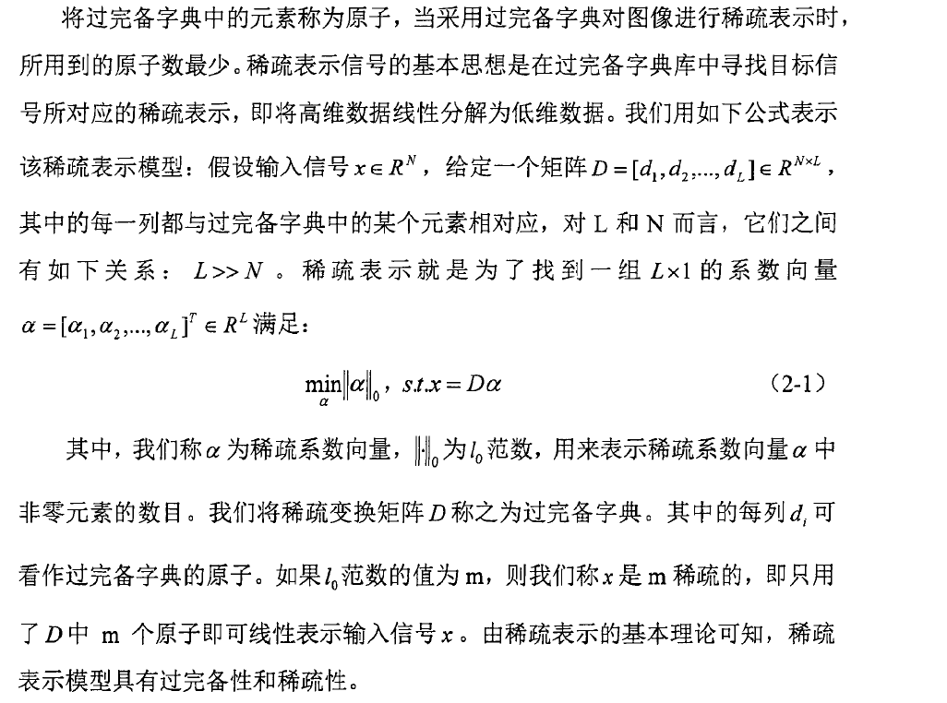

加噪声的为：(E为噪声)

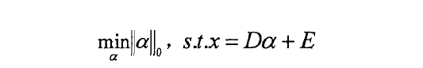

还可写为：（只是不同变形，表达含义还是一样）

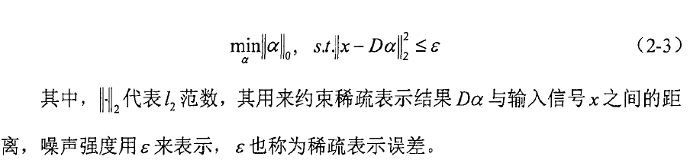

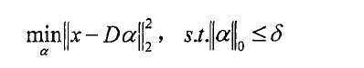

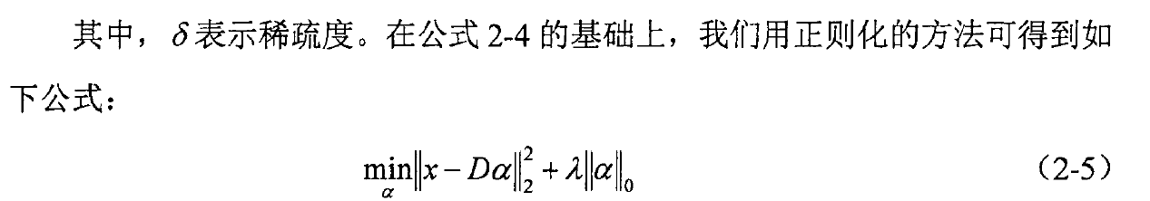



λ是引入的，可认为是已知量（也可以通过算法求出最优值）

求解稀疏系数向量α是一个求解凸优化问题，求解凸优化问题的两个主要方

法是凸松池优化方法和贪姜算法。

总之以上公式就是求解未知量α，得到α后，即可在完备字典找到相应原子来表示原信号。如果应用到基于稀疏表示的分类器(SRC)，则此时通过α可以找到原子，再根据原子来判断原信号属于哪一类。类别较多时可以根据重构误差作为判别标准：

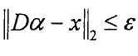

关于稀疏目前只是了解其总体框架......

# **2019年3月15日**

论文： Classification of Low-grade and High-grade Glioma using

Multi-modal Image Radiomics Features

1. 从 （**MICCAI Brain Tumor Segmentation Challenge (BRATs 2015) training data, its segmentation ground truth and the ground truth labels were used for this work.** ） FLAIR, T1, T1-Contrast, T2这4个模态提取特征，每种模态提取45个特征一共180种特征，在通过L1-norm regularization(LASSO)选择出有意义的特征，进行对108个人分类，分为：high-grade gliomas (HGG) and low-grade gliomas (LGG)
2. 引用语句：Radiomics is a method capable of comprehensive quantification of tumor phenotypes by extracting a large number of quantitative imaging features[4]. This quantitative analysis method can characterize tumor property in a non-invasive manner and it also can be used as a powerful tool to find biomarker that predict the diagnosis and prognosis of disease along with other clinical parameters [4, 5].
3. Aerts, Hugo JWL, et al. "Decoding tumour phenotype by noninvasiveimaging using a quantitative radiomics approach." Nature communications 5 (2014).
4. Gillies, Robert J., Paul E. Kinahan, and Hedvig Hricak. "Radiomics:images are more than pictures, they are data." *Radiology* 278.2 (2015):563-577
5. 文献【6】介绍Feature selection can be performed in a variety of ways and L1-norm regularization (LASSO) is one of thewell-known methods [6] ，这篇文献对LASSO进行解释。（尚未下载阅读）
6. the positive case was set to HGG （论文中HGG为正类）
7. *Feature Selection* ：

每个人的180个特征用LASSO进行择

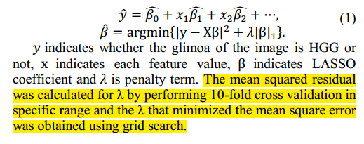

λ这里可以理解一种平衡，也存在平衡最优值，主要是求解β，根据β进行特征选择，最终论文里说选择了13个特征，结合论文表格2，观察哪些类

1. *Classification*

用选择的特征来求解每个人的radiomics score ，再把radiomics score 放入logistic regression ，这样横轴就是radiomics score，纵轴就是属于某一类别（hgg或lgg）的概率

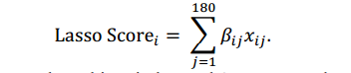

这是求解radiomics score，实际上只有被选中的特征参与技计算，没有被选中的特征其系数被设置为零，将其108个结果放入logistic regression 进行打分，设置一个合适的阈值，进行分类。

7、这篇论文显著特征选择方法（lasso）还没看懂

**2019年3月25日---2019年3月26日**

论文：Binary Glioma Grading: Radiomics versus Pre-trained CNN Features

1. 论文进行了Radiomics特征与深度得到的特征的在 BRATS 2017 数据集上进行二分类对比（两类： LGG or GBM），只用到了T1ce这种模态。
2. 深度特征的得到：cnn经过其他数据集训练好后，然后在将数据集放入，取第一个全连接层输出向量作为特征（Features were obtained byforward propagating an MRI slice through the network and extracting the 4096-dimensional output of the first fully connected layer.）
3. 论文中提到预处理：



1. Computer-aided diagnosis (CAD)
2. 最终Radiomics特征优于深度特征，但是深度特征效果也可观，深度特征的意义在于可以不需要医学专家手动标注roi，而实现reproducible an fully automatic CAD system.
3. 深度特征得到流程：

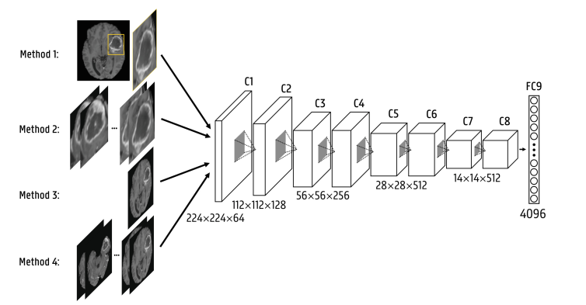

1. 实验结果：

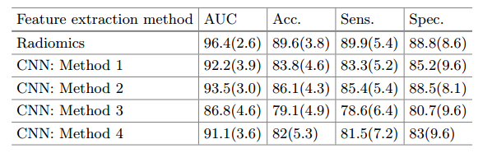

**2019年3月31日**

（2019年3月28日 ---- 2019年3月30日论文阅读总结）

论文：Grading of Gliomas by Using Radiomic Featureson Multiple Magnetic Resonance Imaging (MRI) Sequences1

1. 这篇文章主要讲述使用多种MRI序列中的影像特征对脑胶质瘤进行分级，分为2类(grade I–II, low-grade； grade III–IV, and high-grade)。选取66人的T2WI-FLAIR, T1WI-CE, 和 ADC maps 3种序列（模态）的图像，共提取114个影像组学特征（论文中图一），再选取8个有明显的意义（有显著差异的）的特征进行融合出一个新的特征，发现该组合特征可以提高hgg与lgg的分类精度。同时该文章也验证了评估具有显著差异的特征与胶质纤维酸性蛋白(GFAP)表达有很大关联性。
2. 特征的选择采用的是The 2-sample t test（T检验;P<0.05）,对114个特征在HGG和LGG两种级别下进行对比选取，最终从三种MRI序列中选出8个具有显著统计差异的特征（We found 2 statistical diﬀerential features on T2WI-FLAIR sequence, 3 features on T1WI-CE sequence, and 3 features on the ADC map between LGGs and HGGs (P<0.05)）。论文图2对此进行详细分析（注意是在已知hgg和lgg下比较）。
3. 对选取的8个特征在II、III、IV 3个等级下进行比较，发现特征T1WI-CE GLCM Entropy和ADC GLCM Homogeneity能够使得3个等级两两“分开”（P<0.05）。图3有详细分析。
4. 8个特征进行融合处理

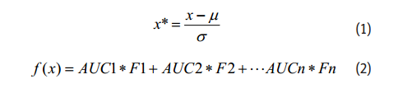

其中μ为所有样本（66 or 63）特征值均值，s为标准差；AUC就是每个特征ROC下的面积，F为特征值。分别作出8个特征和融合特征ROC曲线（LGGs vs. HGGs），进行分析，发现融合特征由于其他特征。图4有详细分析。

1. GFAP表达与选取的8个特征的相关性-----随着胶质瘤分级的增加，GFAP表达下降。图5和图6有详细分析。
2. 这篇论文应该没有用到机器学习的方法？
3. 论文里的显著检验方法？

The 2-sample t test

1. way analysis of variance (ANOVA) with a post hoc test

the Pearson correlation method

**2019年4月12日**

论文：MRI features can predict EGFR expression in lower grade gliomas: A voxel-based radiomic analysis（特征学习1）

1. 这篇论文对270个II等级的胶质瘤患者进行EPFR表达进行预测分类，训练集200，验证集70。对T2-weighted MR images基于Group 1 (first order statistics) 、Group 2 (shape- and size-based features)、group 3 (texture features)、group 4 (wavelet features)这4组影像特征进行提取，每个人一共提取431个特征，然后对其进行筛选，根据用logistic regression model进行EPFR表达，选出对逻辑回归起贡献的变量（特征），最后选出41个特征。接着用这41个特征对验证集来验证是否有效。
2. 直接根据逻辑回归对EPFR预测结果，进行反选变量，即选出逻辑回归中贡献较大的变量，在对验证集使用这些变量，验证所选变量的正确性。
3. 关于ROC曲线最佳截断值（最优阈值），使得 sensitivity + specificity最大？

**2019年4月16日**

论文：Genotype prediction of ATRX mutation in lower-grade gliomas usingan MRI radiomics signature（特征学习2）

这篇文章与特征学习1是同一个作者，本文是对II等级的胶质瘤患者的ATRX突变进行预测分类，数据集分为训练集和验证集(TCGA)，此外还有独立的外部验证集（CGGA）。每个人提取431个特征，使用LASSO regression model进行特征选择，最终选择9个特征，然后再用SVM进行预测。文章Texture analysis小节中在提取特征前先进行Z score处理，不是很明白？作者大部工程使用R语言实现如：The LASSO regression model, SVM classifier and ROC curve analysis were conducted based on ‘glmnet’, ‘e1071’ and ‘pROC’ packages, respectively. R语言也有很多包，实现也方便。

主要点是用 LASSO进行特征选择，对我的的启发是，我提的特征不完全，后期特征提取应该用yaml（All.yaml）文件，即加上小波（wavelet）变换的图。准备从新实验全特征提取。

这篇文章有一段可以引用：见论文第8面。

**2019年4月18日---**

论文：Radiomics Features of Multiparametric MRI asNovel Prognostic Factors in Advanced Nasopharyngeal Carcinoma （lasso进行特征选择）

论文：CT-based radiomics signature: a potential biomarker for preoperative prediction of early recurrence in hepatocellular carcinoma（肝癌lasso）

这篇论文使用radiomics方法对肝癌进行预后分类，分为两类短期 early recurrence (<1year)和非短期.数据集有215（er:102）,共提取300个特征，用lasso进行选择，选出21个特征。计算出Rad-score，作为Radiomics signature（相当于一种特征融合）。

论文提出3中模型对肝癌进行预测：1、单独的Radiomics signature。2、单独的临床数据模型Clinical model。3、Radiomics signature+临床数据 训练出的Combined model。

结果发现Combined model预测效果最好，这表明Radiomics signature为临床信息提供额外的价值信息。

论文中的Table 4表明这些常规临床因素对模型的影响可能远小于放射组学特征。

论文模糊点是关于临床信息分析：怎么从单变量过渡到多变量的（单因素分析选出P<0.1的变量，进行stepwise logistic regression ，选出p<0.05的变量，送入临床模型进行多元分析）？

Odd ratio（OR，是相对危险度，又称比值比）：

<https://blog.csdn.net/linkequa/article/details/84067609>

<https://blog.csdn.net/likelet/article/details/7372937>

<https://blog.csdn.net/mousever/article/details/50499910>

**2019年5月16日**

**论文：**Clear cell renal cell carcinoma: CT-based radiomics features for the prediction of Fuhrman grade（肾癌lasso）

这篇论文对肾癌进行分级（clear cell renal cell carcinoma (CCRCC) ），分为两级（ low grade (Fuhrman I/II) and high grade (Fuhrman III/IV)）。一共260个数据集，根据每个人 corticomedullary (CMP) and nephrographicphase (NP)这两个时期图像中共提取1029个特征（文章Fig. 2），最厚选择出35个特征（ 11 and 24 CMP and NP features ）。文章实验部分共建立3中模型用于对比实验（CMp特征模型、NP特征模型、CMp+NP模型），实验结果见文章Table 2。

文章中在对特征进行选择时，首先做了类间相关系数（ interclass correlation coefficient (ICC)）进行选择，然后在进行lasso选择特征。此外选择的特征没有进行Rad-score计算，而是送入logistic regression进行分类。

DeLong test没有理解是怎样对ROC进行评价检验的？？？关于 DeLong test，请参考本论文第18个引用。？？？？

**2019年5月19日**

论文：MRI features predict p53 status in lower-grade gliomas via a machinelearning approach

这篇文章也是用lasso进行特征选择，基本流程和上面几篇都差不多。论文2.3对数据进行归一化处理理解不是很清楚？

**2019年5月17日**

论文：Combining Deep Neural Network and Traditional Image Features to Improve Survival Prediction Accuracy for Lung Cancer Patients from Diagnostic CT（深度加传统）---这篇论文提供实验思想！

这篇论文对肺癌进行分级，分为两级。使用了迁移学习（TRANSFER LEARNING），网络（five convolutional layers followed by three fully connected layers[13]）训练使用的是自然图片。最后将ct图像放入网络里在第七层输出4096维向量作为深度特征。

论文将ct图像分为3种（warping[分别取合适的矩形框包含住肿瘤，但是每个病人的矩形框大小都不一样], cropping[取最大的矩形框作为统一标准，这样的话每个病人的矩形框大小相同] and sliding window[滑动窗口，这样提取的深度特征很多]）放入网络提取深度特征，分别进行对比实验。

论文最后得出结论深度特征加上传统特征实现最好的分类。

特征选择方法：Relief-f feature selector \\ Symmetric Uncertainty feature selector (参考文献：[24-27])

这篇文章关于从RGB图像到医学图像的转换没有明白（论文第III部分）？？

**2019年6月4日**

论文：Fine-tuning convolutional deep features for MRI-based brain tumor classification（深度提mri特征）

迁移学习：

<https://mooc.study.163.com/learn/2001281004?tid=2001392030#/learn/content?type=detail&id=2001728693&cid=2001725138>

<https://mooc.study.163.com/learn/2001280004?tid=2001391037#/learn/content?type=detail&id=2001701071&cid=2001694290>

这篇文章也是对脑肿瘤进行分类，分2类。论文也使用了迁移学习，同时关于Fine-Tuning也进行了介绍。这篇文章的最大疑问是：为什么改变CNN的最后一层？

这类提取深度的文章，主要问题有①使用迁移学习如何从自然图像过渡到医学图像（主要是通道数因该怎么转换），以及最后输出层是否要根据迁到的目标类进行变化②对ROI区域取patch操作，一般都是2种（1、每个样本取自己的矩形2、用统一的标准矩形框）③深度特征一般都是在CNN的全连接层提取，这样的话提取的特征维度很高，后期是否也要进行特征提取

引用[10]，介绍调整patch大小的方法。！！！

**2019年6月7日**

论文：A pre-trained convolutional neural network based method for thyroid nodule diagnosis （甲状腺迁移学习）

这篇文章是对甲状腺（thyroid nodule）的良恶性进行分类。文中提出了一种用融合CNN的方法来做，具体是用到迁移学习预训练2个CNN，在微调，分别输出最后一层全连接层特征，进行合并，融合后在放入softmax classifier进行分类。论文里也做了很多对比实验，包括与影像组学的对比，最后结论是融合特征实现最好的分类效果。

论文里有说道对AUC进行统计检验（nonparametric Mann Whitney U test ）

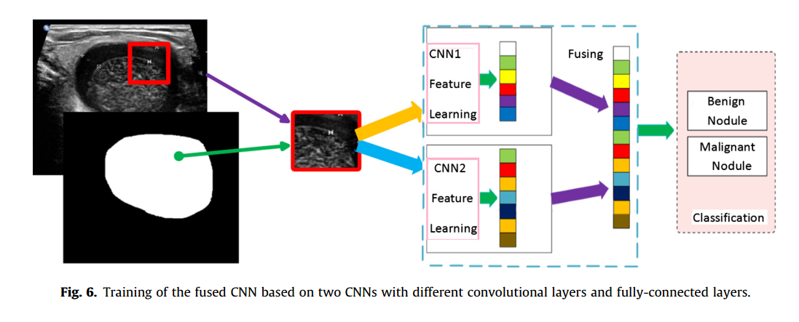

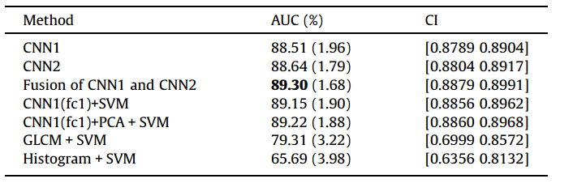

以上3篇论文都用到迁移学习，即用自然图像迁移到医学图像，这篇论文要阅读一下

Return of the devil in the details: Delving deep into convolutional nets。

**2019年6月10日**

论文：Thyroid Nodule Classification in Ultrasound Images by Fine-Tuning Deep Convolutional Neural Network（甲状腺CNN微调）

这篇文章是对甲状腺进行分类，只用到用深度提取深度特征。分为两类。是对预先训练的网络进行微调（Fine-Tuning），然后在输入Thyroid Nodule数据进行训练。

文章Image Pre-processing部分说道对数据进行预处理，即去掉标记部分，可以为自己后期工作参考；同时本文取roi区域的方法即取9个crop，包括结节区和周围的区域也值得后期考虑。论文提到Thyroid Nodule的公用数据集[16]

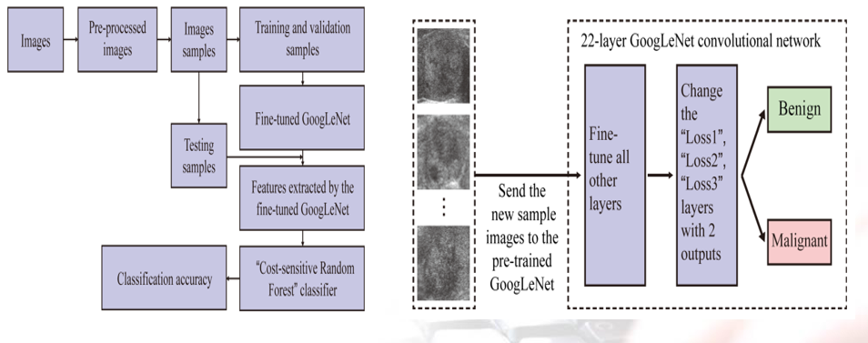

**2019年6月11日**

论文：Recurrent Neural Networks for Benign/Malignant Classification of Lung Nodules from X-ray CT Scans with Training and Testing on Biopsied Samples（汤老师审批文章）

本文用到迁移学习对肺癌进行分类

贡献点：

1.论文提出了一种对肺结节CT数据集训练和评估的计算机辅助诊断系统；

2.提出一种新的深度学习网络架构，即通过CNN来提取平面（in-planes）特征，并通过RNN单元获取层间（inter-slice）关系；

3.将大数据集中学到的特征迁移应用至小数据集。

数据集：

第一个数据集是最初用于学习肺结节特征的 LUNA16 数据集。(75万例样本)

第二个使用 NLST（The National Lung Screening Trial）数据集（149例恶性病例和221例良性病例）。

方法：

1、首先第一个分类网络是在大数据集LUNA16上用CNN+RNN对图片进行特征提取，得到判别肺结节的特征，分类结果是有无肺结节。

2、然后将第一个网络的全连接层移除，其他层已经训练的权重不变。新的全连接层参数则在小数据集 NLST上从头开始训练的网络（良恶性分类网络）中获得。

3、最终会得到一个综合的肺结节良恶性分类网络

**2019年6月13日**

论文：Predicting malignant nodules by fusing deep features with classical radiomics features（最新深度+影像组学）---‘对比实验’

本文对肺癌进行分类，分为两类。用到迁移学习（涉及3种CNN的迁移），同时通道解决方法（自然图像为RGB，我们可以将图像分别平均到R、G、B 上也可以将医学图像cat3倍，变为3通道），切片方法（warped：取每个图中肿瘤区最大的序列，用矩形覆盖肿瘤区，得到的patch的大小不一样。最后在使用 bicubic interpolation插值，变为224 × 224），特征选择用到的是（nction for each image.We used the symmetric uncertainty36 feature selector to select the top (5/10/15/20) features），文章关于ROC有引用说明[13-15]。另外本文对AUC检验（自身检验）,Z-score的计算公式（z-score，p-value），用于说明统计学意义。

这篇文章内容（实验）很全：

1 迁移特征时，关于自然通道（RGB）分别进行特征迁移，复制医学图像3次适应自然图像

2 迁移CNN提特征（3种：Vgg-F/Vgg-M/Vgg-S）、传统的特征(classical radiomics features)、用医学图像训练的CNN提特征(3种：CNN Architecture 1/CNN Architecture 2/CNN Architecture 3)

3 特征融合（2中3种两两融合，3种一起融合），此时所得特征都是由3通道得来，医学图像训练的CNN特征只用CNN Architecture 3提到的特征

①作者从头训练的CNN Architecture 3框架如下：

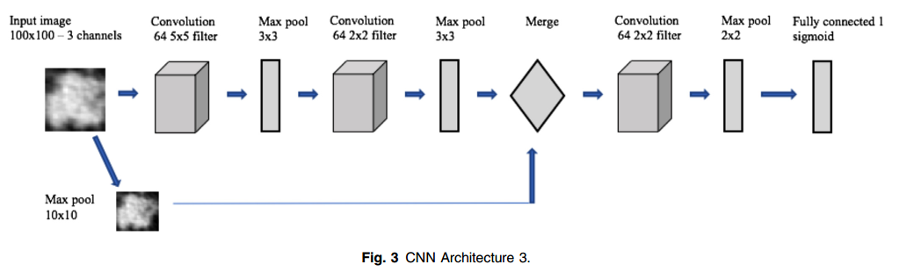

②3种特征融合框架图：

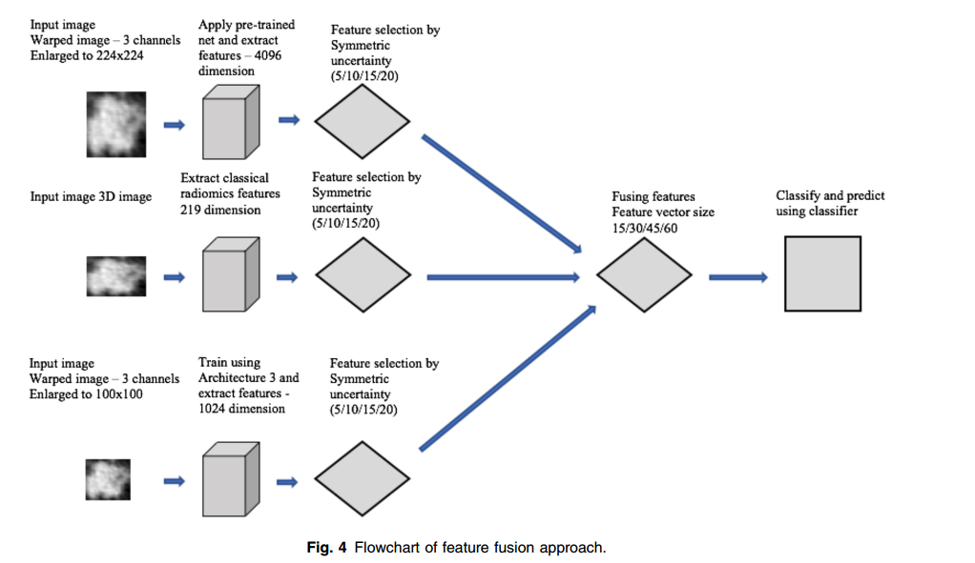

**2019年6月18日**

论文：Glioma Grading on Conventional MR Images: A Deep Learning Study WithTransfer Learning（打印的有纸质版）

这篇文章是对Glioma进行分类，分为LGG和HGG。进行了从头开始训练的网络性能与迁移学习网络的对比，结果迁移学习网络性能好。使用到迁移学习时，与以往不同的是在解决通道问题时，将预训练的网络第一层与最后一层随机初始化权重，保留其余层的权重，fine-tuning时全部层都进行调动。文章有一点没说清楚：每个患者有多张slices，这些slices怎么与病人label对应，即当用CNN预测时属于同一个病人的slice怎么预测患者的label？？

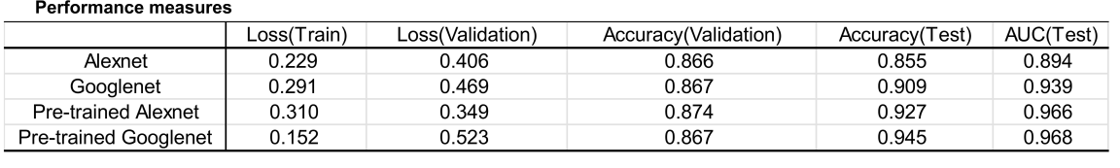

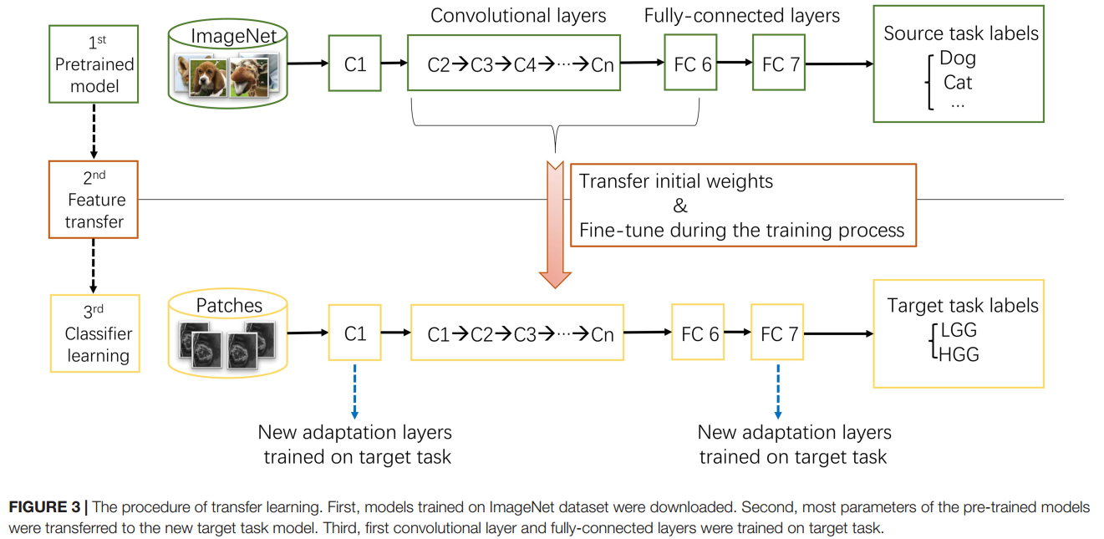

**2019年6月25日**

论文：Convolutional Neural Networks for Medical Image Analysis: Full Training or Fine Tuning?（证明迁移比从头迅联的要好）

这篇论文说明了，Fine Tuning 比 Full Training （training deep CNNs from scratch）性能优越。对于从自然图像（RGB）到医学图像的迁移，一般用深度微调（从卷积层开始微调）“deep tuning”，而一般仅仅浅层微调（仅仅涉及全连接层的微调）“shallow tuning” 基本就能实现良好性能。

另外文章提出一种fine turning的方法：即由浅到深依次尝试进行微调。

**2019年7月2日**

论文：Holistic classifcation of CT attenuation patterns for interstitial lung diseases via deep convolutional neural networks（解决RGB）

这篇文章是分类文章

1、提出一种解决自然图像到医学图像的通道解决办法：对医学图像用3种不同标准进行采样，得到类似于RGB图像，送入CNN。

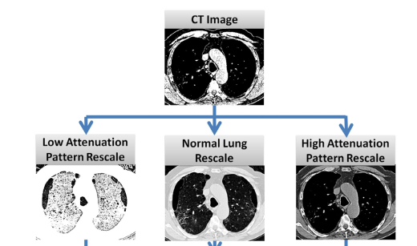

1. 对于医学图像，进行数据增广时，最终的分类会有两种情况：基于单个的sclice(or patch)分类；基于个体（即：每个个体全部sclice分类投票）的分类。

**20****19年7月30日**

论文：An Overview of Multi-Task Learningin Deep Neural Networks（综述）

这篇论文是关于Multi-Task Learningin的综述，分别介绍了Multi-Task在深度学习和传统中的应用，也介绍了Multi-Task为什么有效果（隐式数据增加、注意力机制、窃听（eavesdroping）、表征偏置、正则化）。当我们使用Multi-Task，要求辅助任务与主任务是相关的。此外最好搭建一个能让模型学习如何共享，分享特征如何可以让模型学习任务之间的关系的网络（深度关系网络（Deep Relationship Network）、十字绣网络、水闸网络（Sluice Network）等）。好的Multi-Task模型是能够实现了解各任务之间是如何交互的.....

常用的2种深度Multi-Task模型：

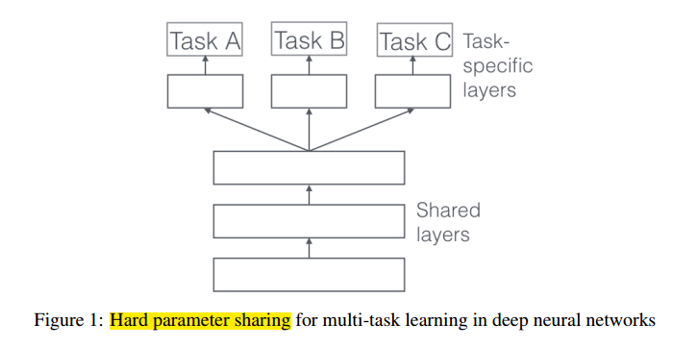

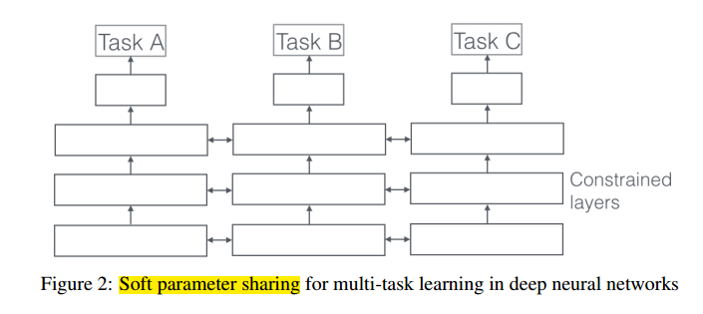

<https://www.jiqizhixin.com/articles/2017-06-23-5>（论文中文版）

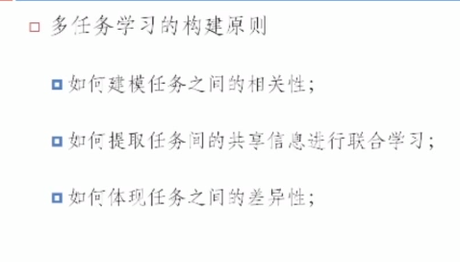

**2019年7月31日**

论文：CNN-based Cascaded Multi-task Learning of High-level Prior and Density Estimation for Crowd Counting（初步多任务框架）

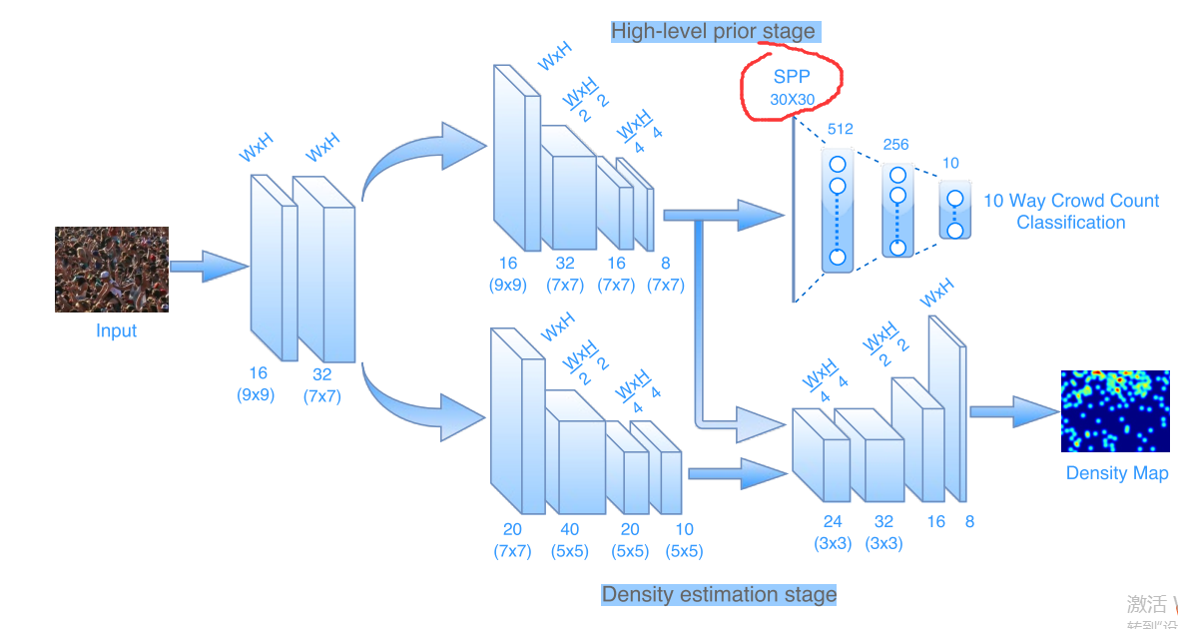

这篇文章主要是人群密度估计，提出了一个多任务级联CNN网络如上图，任务1是做对人群数目分类（ crowd count classification）相当于对任务2密度估计（生成密度图density map estimation）加入一个先验知识，这样使网络能够学习全局信息，有助于密度估计。任务1和任务2是相关的，主任务是任务2。

在搭建网络时，使用了PReLU（一种激活函数）和空间金字塔池化 Spatial Pyramid Pooling (SPP：解决输入图像大小不一，用在卷积后面全连接前面)。最后优化时，对任务1（交叉熵损失Lc）和任务2（欧氏距离损失Ld）进行加权合并:

L = λLc + Ld （λ是一个权重因子）

本文提供了代码：<https://github.com/svishwa/crowdcount-cascaded-mtl>

# Spatial pyramid pooling (SPP)-net （空间金字塔池化）

<https://github.com/yueruchen/sppnet-pytorch>（代码）

<https://blog.csdn.net/qq_37053885/article/details/81808744>（代码）

<https://blog.csdn.net/qq_40994943/article/details/86479360>

<https://blog.csdn.net/v1_vivian/article/details/73275259>（结合论文看）

<https://blog.csdn.net/hjimce/article/details/50187655>

<https://blog.csdn.net/juronghui/article/details/78648806>

<https://blog.csdn.net/XZZPPP/article/details/51377731>

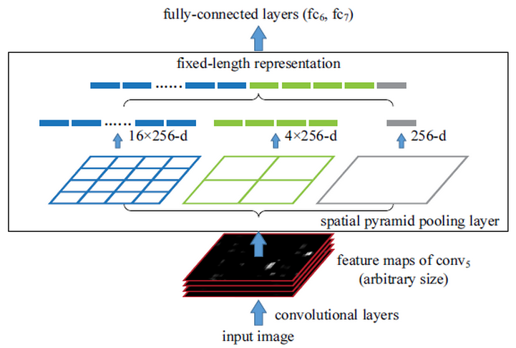

！！上图256理解为通道数，即为最后卷积层输出的256张特征图（feature maps）！

**2019年8月5日**

论文：Text-Attentional Convolutional Neural Network for Scene Text Detection（一种多任务训练过程）

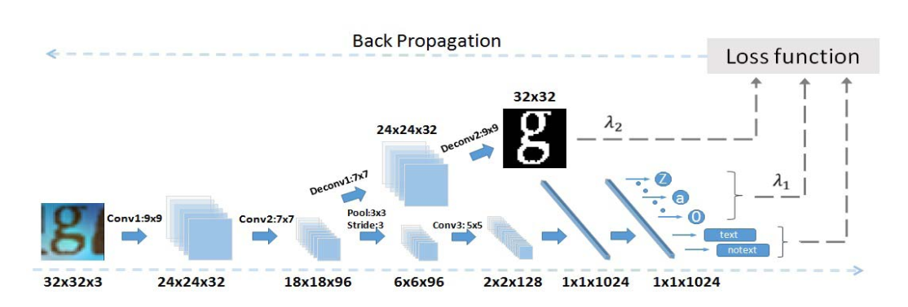

这篇论文用到多任务思想，对文本进行检测（有无文本）。分为3个任务： 任务1：text region mask（分割），任务2： character label（分类），任务3：binary text/non-text information（分类，主任务）。这几种任务符合人的认知：首先要确定文本的位置，然后在识别文本，最后给出是否为文本的判定。认为辅助任务1和任务2为主任务3提供了supervised information。上图为网络示意图，训练时，先用数据集同时训练1,2任务，收敛后，用另一批数据集同时训练2,3任务，收敛后，训练结束。测试阶段只启用任务3。

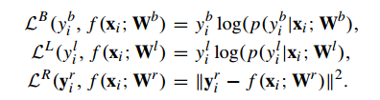

任务3

任务2

任务1

Loss_1 = 0.3* LR +LL

Loss_2 = LB + 0.3* LL

任务2和任务3为分类任务用交叉熵损失，任务1为分割任务本文用到欧式损失，故任务2和3比任务1容易收敛。

**2019年8月7日**

论文：Pre-operative Overall Survival Time Prediction for Glioblastoma Patients Using Deep Learning on Both Imaging Phenotype and Genotype（汤老师深度多任务）

这篇论文使用多任务对GBM的生存期期进行预测，主任务是生存期预测，辅助任务是预测影像GBM患者生存期的基因。

文章里说明了对缺失label的数据进行处理：使其label为 -1 ，并且在训练时不进行反向传播。这篇论文里关于影像组学radiomics引进可以用到日后自己写的文章里。

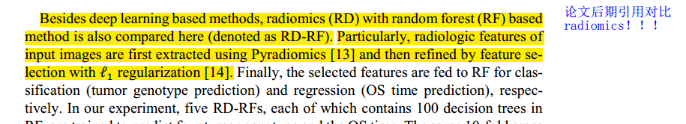

**2019年8月12日**

论文：A Novel Multi-task Deep Learning Model for Skin Lesion Segmentation and Classification（简单多任务（皮肤））

这篇论文比较简单，网络框架如下：

